Van kleuterklas naar 1e leerjaar!

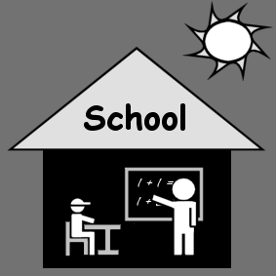

Beste ouders,

Een nieuwe stap!

Als alles goed zit, gaat jullie kind volgend jaar naar het 1e leerjaar! Dit boekje bevat interessante en belangrijke informatie over hoe jullie je kind kunnen ondersteunen op weg naar dat 1e leerjaar.

In dit boekje geven we enkele tips ter voorbereiding op:

- Sociaal-emotioneel welbevinden
- Werkhouding en zelfredzaamheid
- Schrijven en tekenen
- Lezen
- Rekenen
- Geheugen
- Lichamelijke ontwikkeling

We wensen jullie heel veel succes hiermee!

  - Voorbereiding op…
sociaal-emotioneel welbevinden

       | Samen een gezelschapsspel spelen  (samen met broertjes, zusjes, nichtjes, neefjes, … spelen: beurt afwachten, omgaan met winnen en verliezen, …)  Complimentjes geven als de kinderen iets goed doen  Praten over gevoelens: “Ik zie dat je (blij, bang, boos, droevig,…) bent?”  Luisteren naar elkaar en interesse tonen in wat het kind vertelt (werkjes van school ophangen, vragen stellen, …)

2. Voorbereiding op …
werkhouding en zelfredzaamheid

      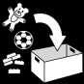  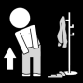  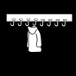   | Duidelijke afspraken maken en naleven  Je kind zelf kleine taakjes laten doen:   was in de wasmand   afdrogen   de planten water geven   opruimen van speelgoed  alvorens iets nieuws te beginnen   zelf aan- en uitkleden: jas en  schoenen aandoen, veters  binden, …   jas aan de kapstok hangen   zelf boekentas dragen

3. Voorbereiding op…
schrijven, tekenen

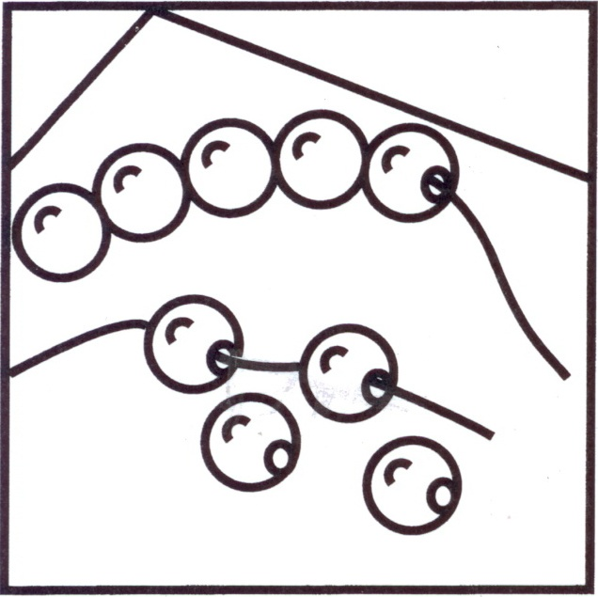  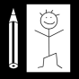  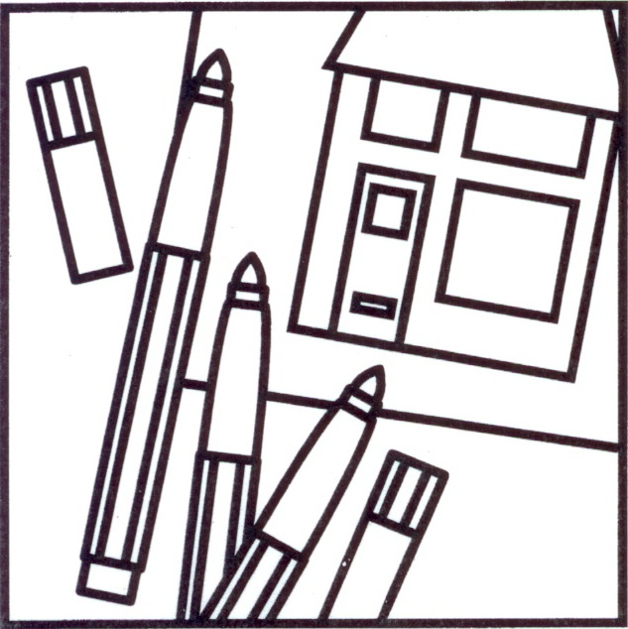    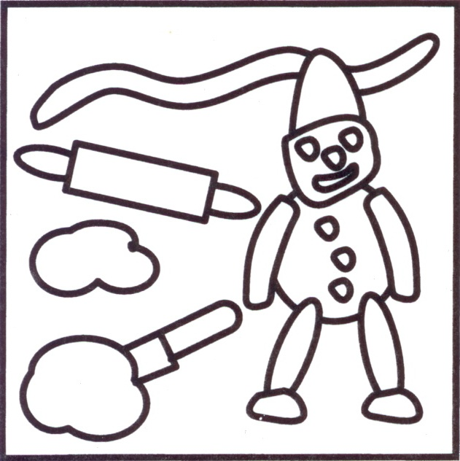    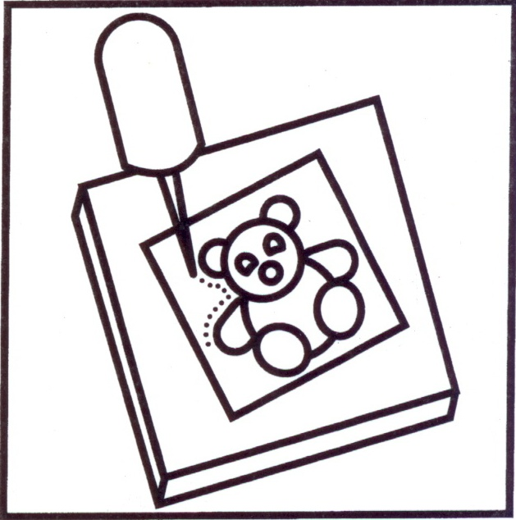 | Parels rijgen  Tekenen op papier of op een bord  Kleuren  Schilderen  Werken met boetseerklei of plasticine  Scheuren of knippen en plakken  Prikken

- Voorbereiding op…
lezen

  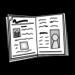      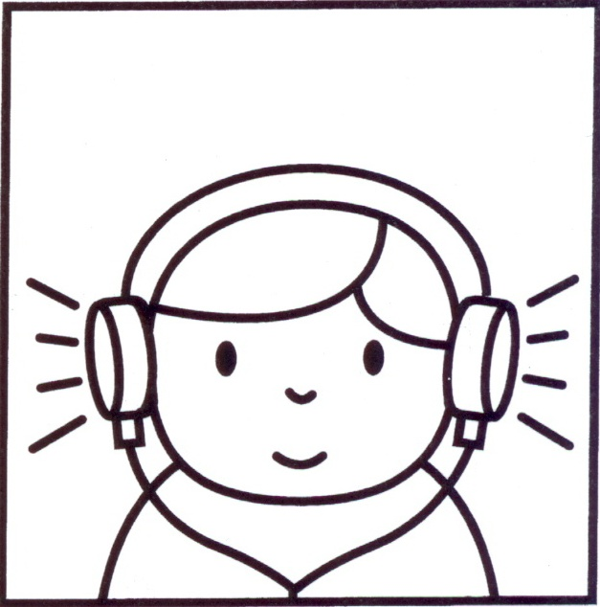  BOOT  ROOD  LIVRE  VIVRE | Naar de bibliotheek gaan  Samen een boekje bekijken of lezen, in het Nederlands of in je eigen moedertaal  Voorlezen of vertellen  Vraagjes stellen  Verhaaltjes op CD beluisteren  Rijmen

- Voorbereiding op…
rekenen

  Boven  Links Rechts  Onder  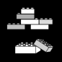      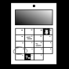   | Puzzelen  Gezelschapsspelen spelen  Gebruik de begrippen boven/onder, links/ rechts, meer/minder, ver/dichtbij, lang/kort  (Na)bouwen met blokken  Laat je kind tellen:   … in de winkel (vb. appelsienen,  appelen, … )   … aftellen op de kalender: “nog …  keer slapen”   … bij het tafel dekken
- Voorbereiding op…
geheugen

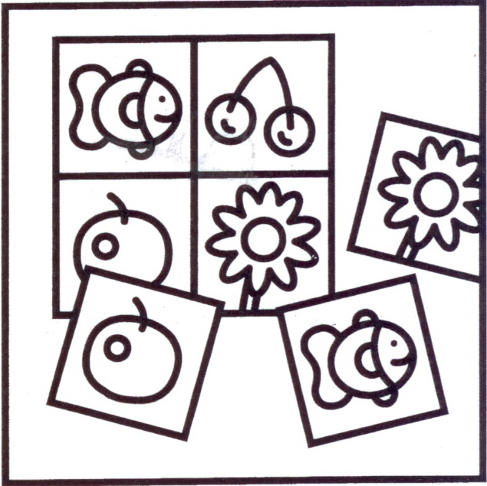  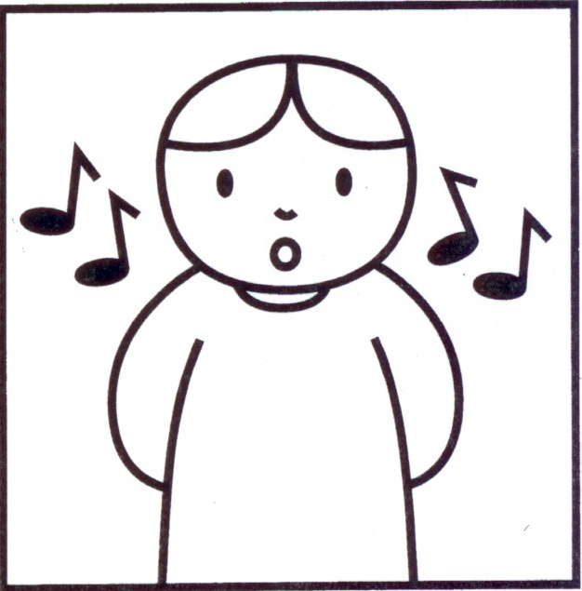  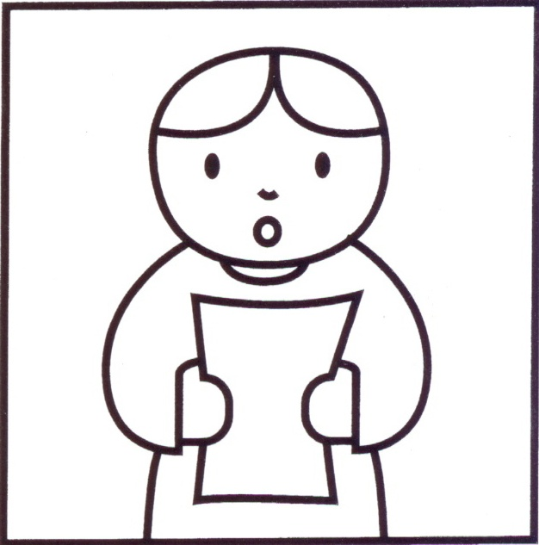   | Een memory-spel spelen  Gedichten en liedjes beluisteren en nazeggen of nazingen  Een verhaal navertellen  Je kind korte opdrachten geven en laten onthouden  (Vb: ga naar boven en zoek 2 sokken)

- Voorbereiding op…
lichamelijke ontwikkeling

              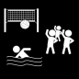 | Gezonde voeding: voldoende groenten en fruit!  Voldoende slaap: 10 à 11 uur!  Spelen met een bal of een ballon  Lopen of wandelen  Naar het park of naar de speeltuin gaan  Dansen  Fietsen  Sport

Bronvermelding:
- pictogrammen met een witte achtergrond: Dagpicto's: Juf, wat doen we vandaag? (Uitg. De Eenhoorn)
- pictogrammen met zwarte achtergrond: www.sclera.be

